Unité 3-Les affaires de classe
Ενότητα 3. Τα αντικείμενα της τάξης- τα χρώματα
1a.Δες τα αντικείμενα της τάξης που μάθαμε αλλά και κάποια ακόμη:
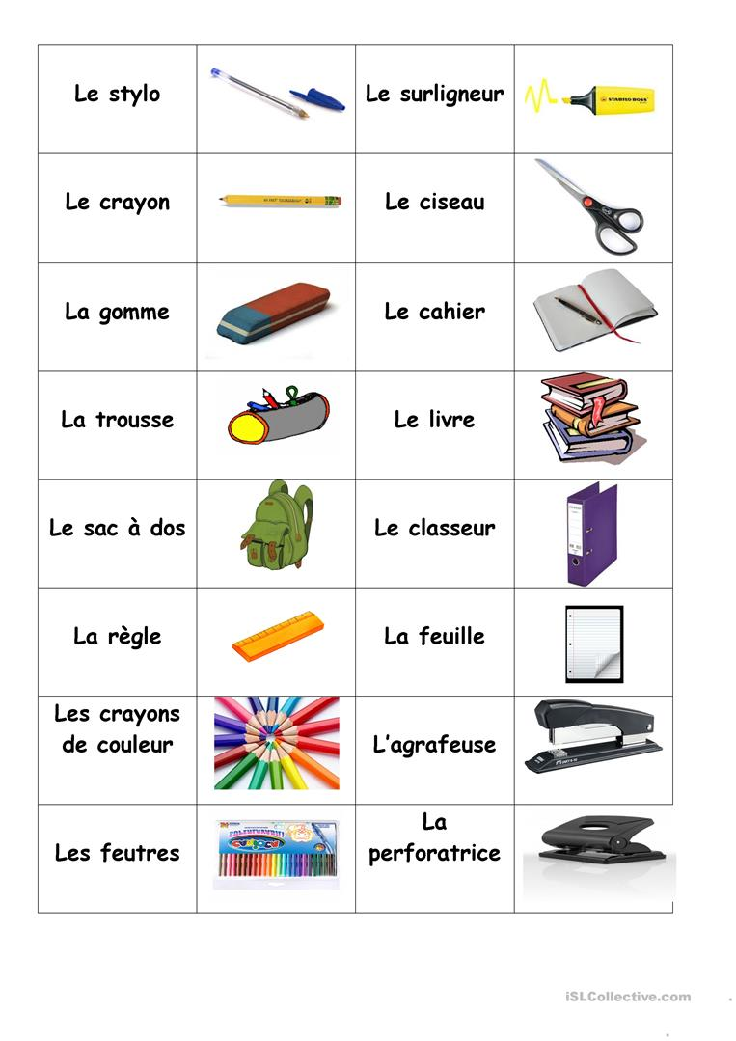

2 a.Δες τα χρώματα
